ARPA Puglia svolge il monitoraggio della qualità dell'aria mediante le stazioni fisse della Rete Regionale di Monitoraggio della Qualità dell’Aria (RRQA), con la realizzazione di campagne con laboratori mobili e con ulteriori strumenti di campionamento.

Inoltre, mediante l'uso di modelli di simulazioni di dispersione degli inquinanti, garantisce la valutazione e la previsione della qualità dell'aria sull'intero territorio regionale.

Svolge inoltre attività di controllo delle emissioni di sostanze inquinanti da impianti industriali finalizzate a verificare il rispetto delle prescrizioni e dei valori limite di emissione di sostanze inquinanti in atmosfera definiti in sede di autorizzazione dell'impianto.
Le centraline di rilevamento contengono gli strumenti di misura che rilevano la concentrazione di un dato inquinante e i dati sono trasmessi a un centro operativo dell’ARPA, che provvederà a validarli ed elaborarli per trasformarli in informazione ambientale.
La strumentazione della centralina Molfetta-Verdi comprende misuratori di benzene (C₆H₆) di diossido di azoto (NO₂) e campionatori di PM₁₀.

Per il Comune di Molfetta i dati fanno riferimento alla centralina situata presso Molfetta-Verdi.
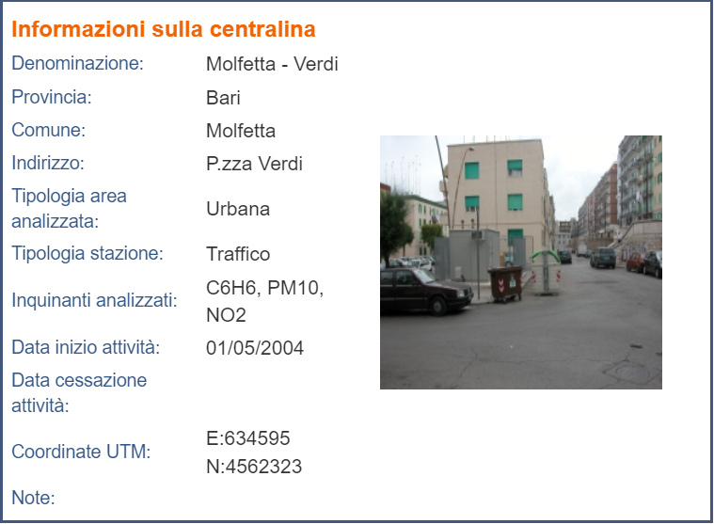

Informazioni sulla centralina
(Fonte immagine: http://old.arpa.puglia.it/web/guest/qariainq2)
(Fonte di riferimento per informazioni: http://old.arpa.puglia.it/web/guest/chi_siamo)
PM10
Le polveri sottili, denominate PM10, sono delle particelle inquinanti presenti nell'aria che respiriamo. Queste piccole particelle possono essere di natura organica o inorganica e presentarsi allo stato solido o liquido. Le particelle sono capaci di adsorbire sulla loro superficie diverse sostanze con proprietà tossiche quali solfati, nitrati, metalli e composti volatili.

Tale particolato si genera naturalmente a causa di eruzioni vulcaniche, incendi boschivi, erosione delle rocce, dispersioni di pollini e spray marino (polveri, terra e sale marino alzati dal vento). Inoltre, le attività umane che incrementano la concentrazione di PM10 nell’atmosfera sono l’uso di combustibili fossili, le emissioni degli autoveicoli, l’usura di pneumatici e del manto stradale, le fonderie, le miniere e i cementifici.

Un ambiente inquinato da particolato atmosferico presenta una diminuzione della visibilità atmosferica e una propensione alla formazione di nebbie.
Un’ esposizione di breve durata a elevate concentrazioni di polveri contenenti metalli può provocare infiammazione delle vie respiratorie, come crisi di asma, o inficiare sul sistema cardiocircolatorio.

Parametro di valutazione: - Media giornaliera
Valore limite: 50µg/m³

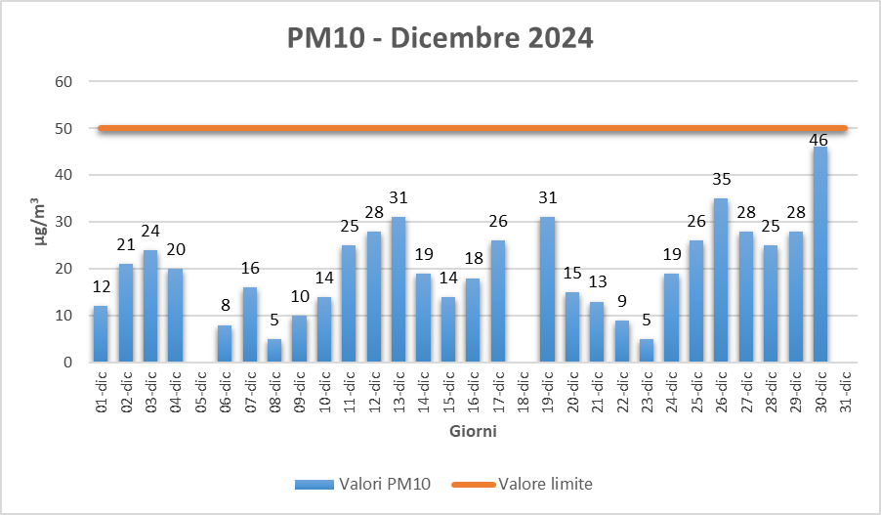

Data di creazione: 07/01/2025
(fonte dati tabella: http://old.arpa.puglia.it/web/guest/qariainq2)
NO₂ (Biossido di azoto)

Il biossido di azoto è un gas di colore rosso bruno, di odore pungente e altamente tossico.
E’ un energico ossidante, molto reattivo e quindi altamente corrosivo, ed è parzialmente solubile in acqua.

Il biossido di azoto si forma in massima parte in atmosfera per ossidazione del monossido (NO), inquinante principale che si forma nei processi di decomposizioni organiche anaerobiche o incendi. Le emissioni da fonti antropiche derivano sia da processi di combustione (centrali termoelettriche, riscaldamento, traffico), che da processi produttivi senza combustione (produzione di acido nitrico, fertilizzanti azotati, ecc.)

Svolge un ruolo fondamentale nella formazione dello smog fotochimico, come precursore dell'ozono troposferico O₃, e contribuisce, trasformandosi in acido nitrico, al fenomeno delle "piogge acide" che, tra le altre cose, porta alla senescenza e alla caduta delle foglie più giovani. In relazione all’impatto sulla salute, è un gas irritante per l'apparato respiratorio e per gli occhi che può causare bronchiti, fino anche a edemi polmonari e decesso.

Parametro di valutazione: - Massimo giornaliero
Valore limite: 200µg/m³
Soglia di allarme: 400µg/m³

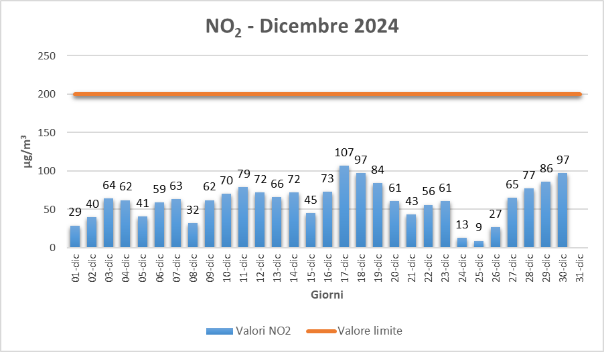

Data di creazione: 07/01/2025
(fonte dati tabella: http://old.arpa.puglia.it/web/guest/qariainq2)
C₆H₆ (Benzene)

Idrocarburo aromatico liquido a temperatura ambiente, ma che evapora molto velocemente, altamente infiammabile e cancerogeno.

Nell'atmosfera la sorgente più rilevante di benzene è rappresentata dal traffico veicolare, principalmente dai gas di scarico dei veicoli alimentati a benzina, nei quali viene aggiunto al carburante (la cosiddetta benzina verde) come antidetonante. Solo in piccola parte si forma per cause naturali come gli incendi di boschi o di residui agricoli o le eruzioni vulcaniche.

Nei prodotti finali il benzene si può ritrovare in quantità molto limitate, regolate per legge, perché in passato è stato largamente impiegato come solvente, soprattutto a livello industriale e artigianale (produzione di calzature, stampa a rotocalco, ecc.), finché la dimostrazione della sua tossicità e della sua capacità di indurre tumori ha portato ad una legge che ne limita drasticamente la concentrazione nei solventi.

Lo IARC (Agenzia Internazionale per la Ricerca sul Cancro) definisce tale sostanza come cancerogeno di classe 1, dal momento che l’esposizione cronica lavorativa alle concentrazioni presenti in passato era in grado di esercitare un’azione tossica importante sul midollo osseo, provocando una progressiva diminuzione della produzione e immissione in circolo delle cellule del sangue.

Per esposizioni acute, anche di breve durata (possibili in passato negli ambienti di lavoro o accidentalmente nelle condizioni attuali), si manifestano sintomi di depressione del sistema nervoso centrale (nausea, vertigini, fino alla narcosi) e irritazione della pelle e delle mucose.

Nell’ambiente urbano attualmente le concentrazioni di benzene presenti non dimostrano effetti tossici sulle cellule del sangue. Nonostante ciò non esiste un limite certo al di sotto del quale sia impossibile contrarre la malattia, infatti bisogna comunque limitare l’esposizione in ambienti confinanti (inquinamento indoor) e l’introduzione dell’inquinante con i cibi.
Non da meno, va ridotta al massimo l’esposizione al fumo di sigaretta, attivo e passivo, che presenta quantità significative di benzene.

Parametro di valutazione: - Media annua
Valore limite: 5µg/m³

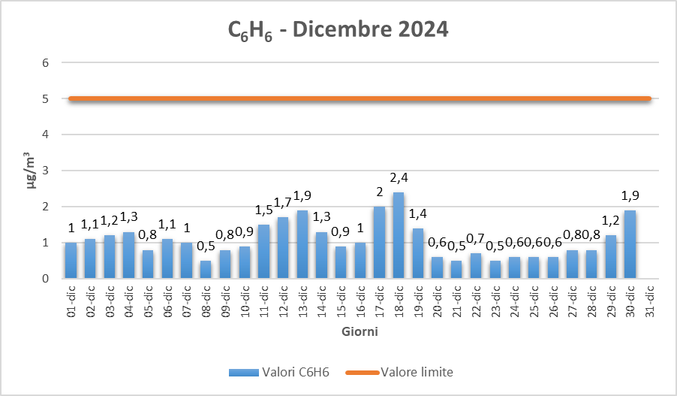

Data di creazione: 07/01/2025
(fonte dati tabella: http://old.arpa.puglia.it/web/guest/qariainq2)

Considerazioni finali:
È possibile affermare che i dati rilevati riportano una situazione generalmente positiva riguardo i tre inquinanti monitorati dalla centralina Molfetta-Verdi in quanto, come è possibile notare dai grafici riportati, le concentrazioni degli stessi non superano mai i limiti di legge.

Note:
Alla data del 07/01/2025 con riferimento al PM10 nei giorni del 5 e 18 Dicembre, e con riferimento al PM10 NO₂ e C₆H₆ nel giorno del 31 Dicembre, non vi sono dati disponibili sul sito: http://old.arpa.puglia.it/web/guest/qariainq2

